Открытый урок «Чрезвычайная ситуация» заинтересовал школьников Академического района ЮЗАО

Специалисты по гражданской обороне и ликвидации чрезвычайной ситуации провели открытый урок по чрезвычайным ситуациямс учащимися гимназии № 45 Академического района ЮЗАО Москвы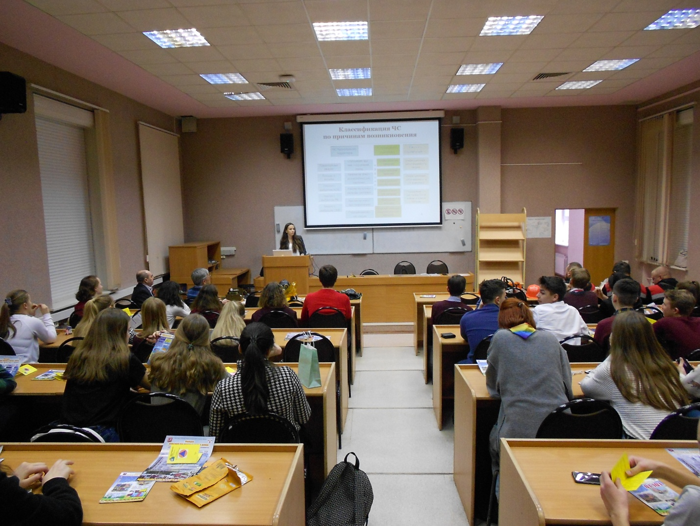
Закончились зимние каникулы и вначале второго учебного полугодия к ученикам гимназии № 45 пришлив гости представительуправы Академического района,уполномоченный решать задачи в области ГО и защиты от ЧС Александр Анаев, эксперт по функционалу гражданской обороны ПАО «Сибур» Андрей Азаренков и главный специалист Службы ГО и ЧС по ЮЗАО Департамента ГОЧСиПБ г. Москвы Дмитрий Кузьменко.
Урок начался с презентации ученицы гимназии Лилии Шигабетдиновой, посвященный чрезвычайным ситуациям в Академическом районе. 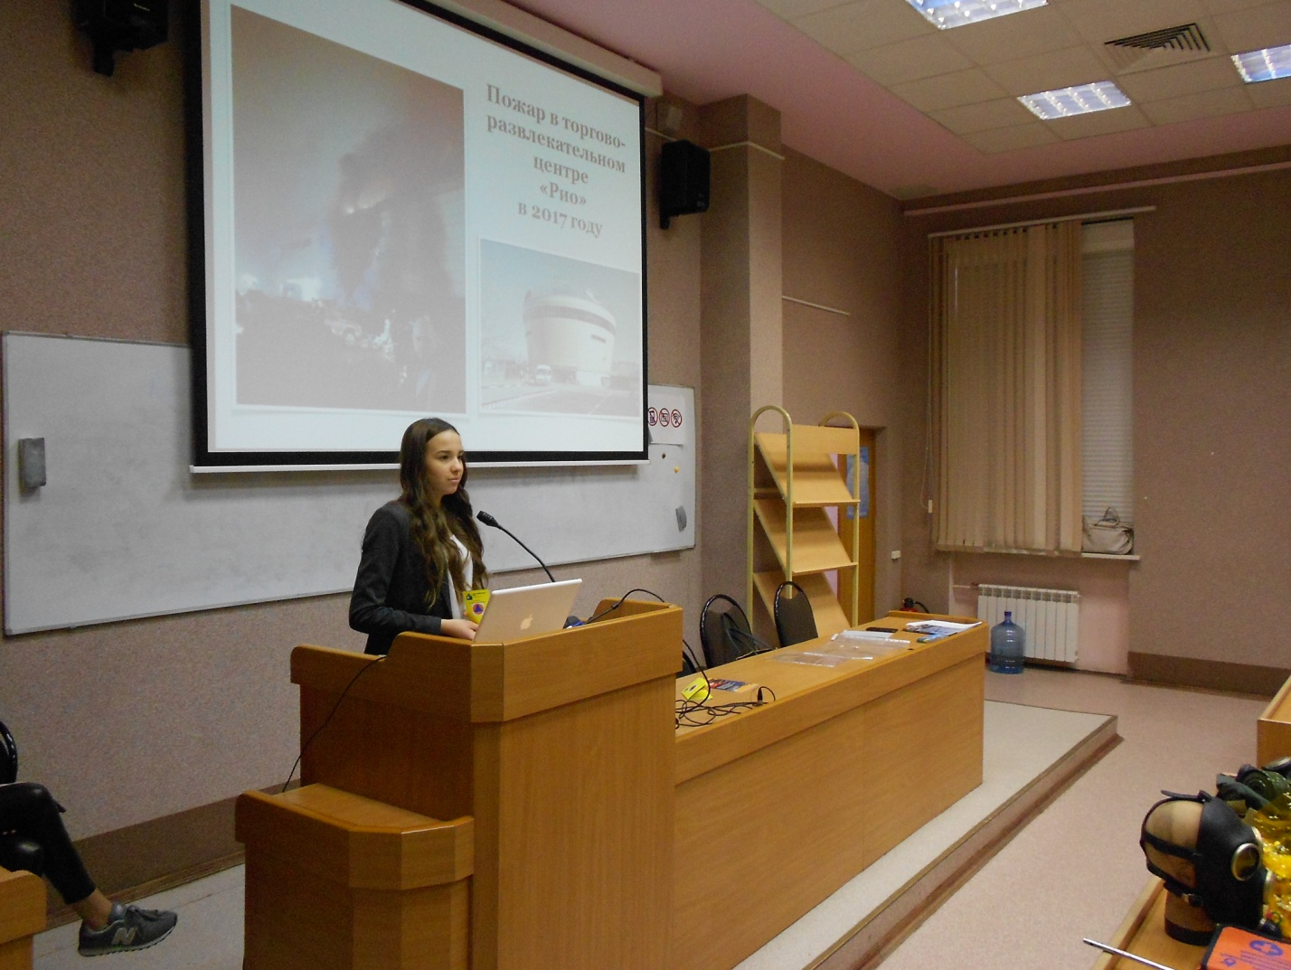
«Причиной выбора мною данной темы послужили чрезвычайные ситуации в нашей стране и по всему миру, в ходе которых погибают миллионы человек. Важно знать правила поведения при ЧС, в этой ситуации может оказаться любой из нас. Я хочу донести эту информацию, которая может спасти жизнь вам и вашим родственникам» - рассказывает Лилия Шигабетдинова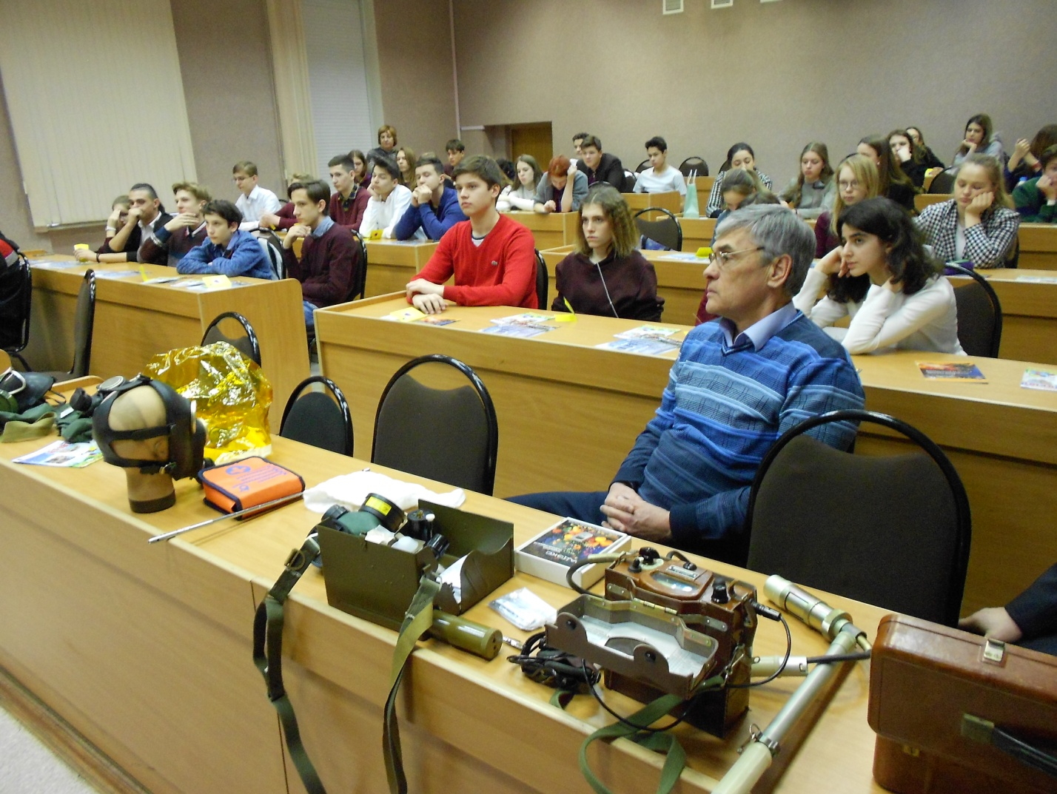.
Тему продолжили приглашенные специалисты по ГО. Андрей Азаренков рассказал про средства радиационно-химического наблюдения и показал, как пользоваться бытовым прибором по измерению радиации и какие безопасные показатели считаются допустимыми. Затем выступила аварийно-спасательная служба, которая создана на базе ГБУ «Жилищник Академического района». Сотрудники этой службы продемонстрировали оборудование для ликвидации неисправностей в коммунальных системах района.
Из представленного материала ученики узнали, что такое и какие бывают чрезвычайные ситуации, как на них реагировать. Ребятам напомнили про экстренные телефоны оперативных служб. Также школьники получили желтые памятки по гражданской обороне, на которых перечислены основные правила и действия по сигналу оповещения «Внимание всем».
Уроки прошли очень оживленно. Ребята внимательно слушали и активно участвовали в ходе занятия, задавая вопросы специалистам по ГО. 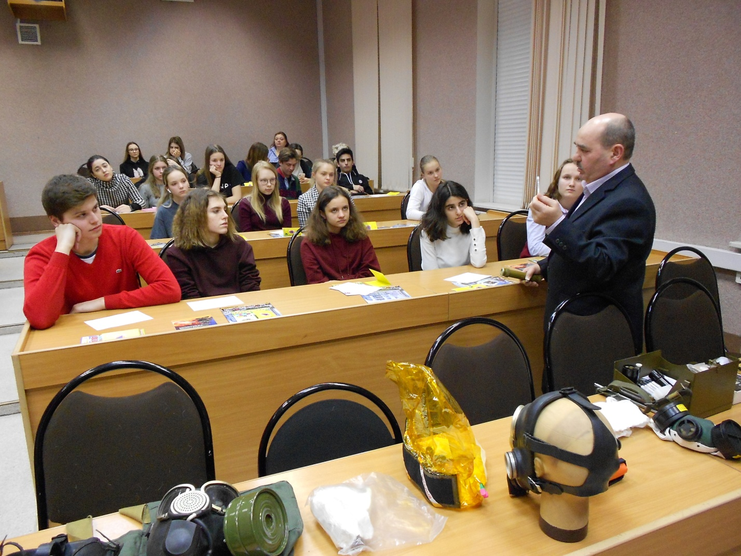
Прошедшее мероприятие подтвердило, что необходимо постоянно проводить занятия с населением по предупреждению чрезвычайных ситуаций, особенно с подрастающим поколением, которое стремится получить знания и навыки в этих вопросах.
